www.hitranslators.org.cn

USER MANUAL
v1.0

Last updated: 2016/03/25

目录
一、 网站用户账号概要 3
二、 “人才用户”功能概要 4
三、 “单位用户”功能概要 5

网站用户账号概要
 | 人才用户账号 | 单位用户账号
1.1  介绍 | 指用于个人提交、维护、管理本人入库信息的网站账号，被获准入库后还可用于申请网站发布的项目岗位； | 指用于人才需求单位发布项目需求，检索高端翻译人才信息使用的网站账号；
1.2  获得方式 | 用户在线提交“入库申请”时由系统自动创建；用户名默认为经过短信验证的本人手机号码； | 登录账号统一由网站管理员分配，暂不开放注册申请；
 | 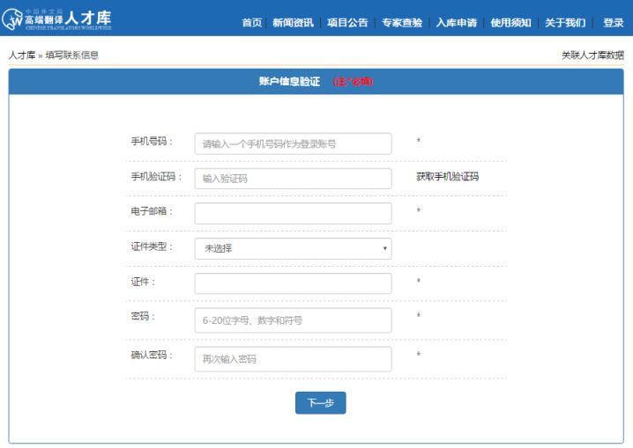 | 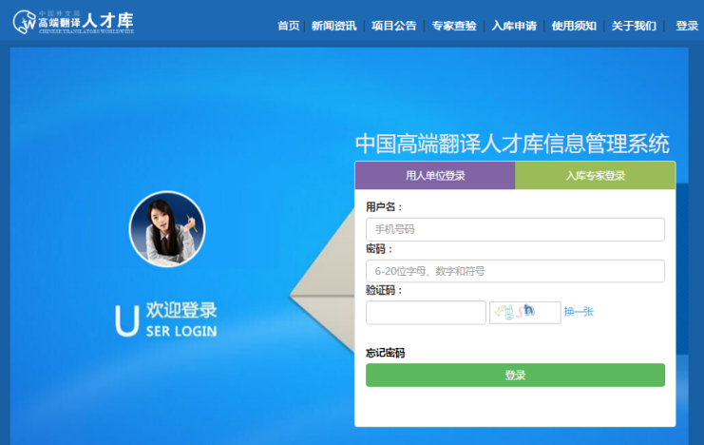
1.3  登录说明 | 初次提交入库申请的用户，完成账户信息验证页面的信息填写后即进入“我的人才库”；  下次，以本人手机号码和自己设置的密码登录； | 单位用户账号用管理员分配的账号和密码登录，登录后可在账号管理页面修改自己的登录密码；
 | 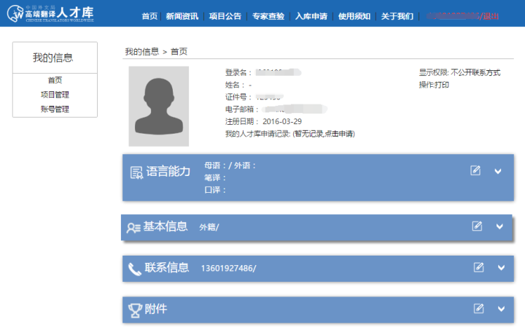 | 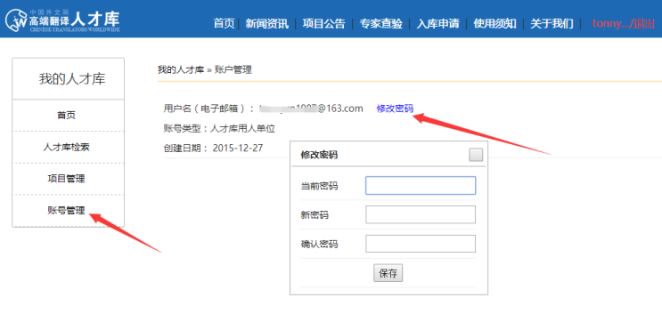
1.4 | 人才用户完成“入库申请”的必要信息提交并通过审核后才算正式入库；

“人才用户”功能概要
2.1  首页 | 登录人才用户账号，进入【我的信息】>>〖首页〗，可以看到当前入库申请总体情况；
2.2  提交入库申请 | 人才用户可根据个人实际情况选择提交“口译人才”、“笔译人才”、或“口笔译人才”的入库申请；提交入库申请要求相关信息的完整度必须达到100%；  “非必填信息”是否完整，不影响入库申请的提交，但会影响审核通过的成功率；  入库申请的信息不管填写是否完整都可以通过点击“保存”按钮以备下次继续编辑；
2.3  入库申请审核 | 入库申请提交后，在得到审核结果以前，相关信息处于只读状态，不能编辑；  如果审核没有通过，可以选择按审核意见补充相关资料重新提交或更换入库申请类型；  审核通过后，用户可以随时编辑更新个人资料，除非申请新的人才入库类型否则无需再次审核；
2.4  项目管理 | 进入【我的信息】>>〖项目管理〗，可以查看/按条件检索网站发布的翻译项目；  “推荐项目”是系统根据用户提交的入库信息根据“语种”、“擅长领域”……等关键字自动匹配后筛选出的适合用户申请的翻译项目；  经审核通过正式入库的用户可以查看项目和相关岗位需求，并可在线主动提交申请；  “我的项目”记录用户申请过的项目和岗位，查看项目发布方就岗位申请给出的反馈；
2.5  账号管理 | 进入【我的信息】>>〖账号管理〗，可以修改网站登录密码和其他用户账号信息；

“单位用户”功能概要
3.1  首页 | 登录单位用户账号，进入【我的人才库】>>〖首页〗，可以看到当前入才库的总体情况和最新的人才入库数据（待更新）；
3.2  人才库检索 | 进入【我的信息】>>〖人才库检索〗，单位用户可根据项目需求情况，设定筛选条件搜索 “口译人才”和“笔译人才”
 | 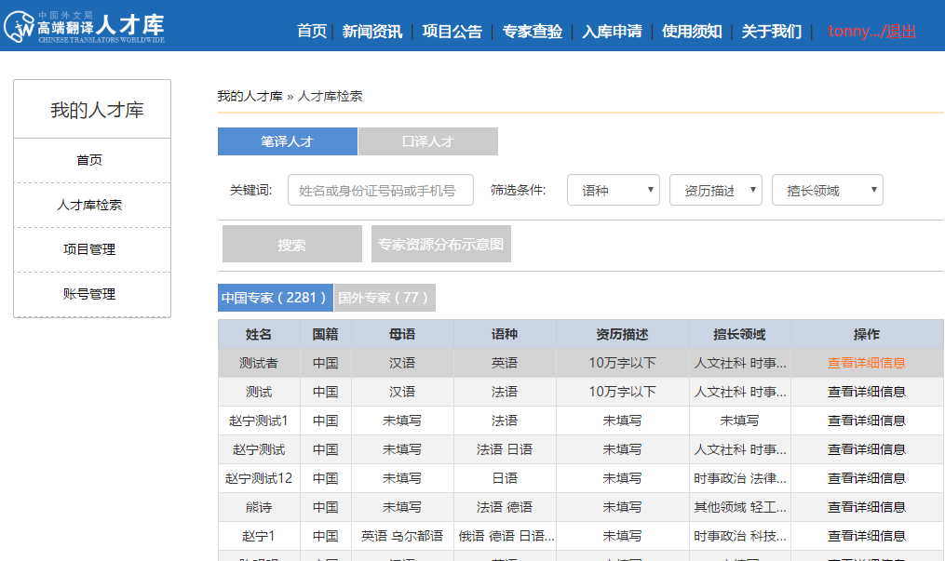
3.3  项目管理 | 进入【我的信息】>>〖项目管理〗，单位用户可创建和提交通过网站发布翻译项目的申请，审核通过后即可接受入库人才的在线申请并进行管理；  “推荐”标签下的列表显示经审核通过并被网站管理员推荐到网站首页的项目；  “审核成功”标签下的列表显示经审核通过正式在网站发布的所有项目； 可就每个项目“查看报名”（入库人才就该项目提交的主动岗位申请）；“匹配译员”（通过系统按关键信息进行自动匹配后给出的入库人才信息）“修改”该项目的发布信息（修改后需重新提交审核）。
 | 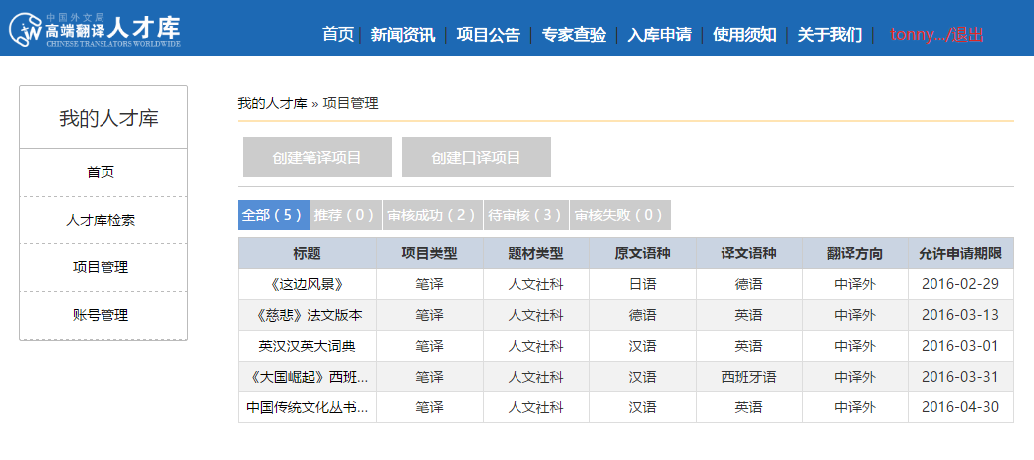
3.4  账号管理 | 进入【我的人才库】>>〖账号管理〗，可以修改网站登录密码；

